Le sacrifice est le don volontaire d'une pièce à l'adversaire, dans le but d'en retirer un bénéfice calculé, pouvant aller jusqu’au mat.

Nous avons, sans avoir étudié le sujet, déjà utilisé cette possibilité et vu comment exploiter ce type d'attaque !
Souvenez-vous du cours sur la faiblesse des cases f7 (f2). Voir cours Cahier 3 - Le point faible -.

Exemple :

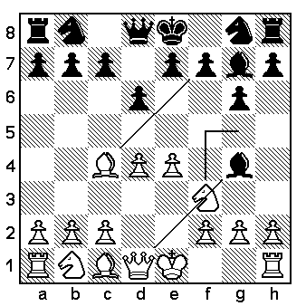

1.Fxf7+ les Blancs sacrifient leur Fou pour un pion.
Ce sacrifice a pour but d'attirer le Roi sur la case f7 (sacrifice d'attraction)

1… Rxf7

2.Cg5+ la pointe, les Blancs continueront par Dxg4 avec comme bénéfice le gain d'un pion.

On distingue plusieurs sortes de sacrifices :
Le sacrifice de déviation, d’attraction, de dégagement etc.

Il faut distinguer deux types de sacrifice :
*Le pseudo-sacrifice où la contrepartie est vérifiable par le calcul, comme par exemple de donner la Dame pour mater quelques coups plus tard, (comme aussi dans notre analyse précédente).
*Le sacrifice véritable, dont les conséquences ne peuvent être vérifiées avec certitude, on en trouve dans la forme la plus simple avec les gambits (voir définition dans la fiche d'exercices)

Dans la position suivante les Noirs pour gagner ont besoin de promouvoir leur Pion.
Ils ne peuvent y parvenir qu'aux deux conditions :
1-Libérer le passage du Pion sur la colonne "a".
2-Eliminer la Tour qui est une entrave à la promotion de celui-ci.

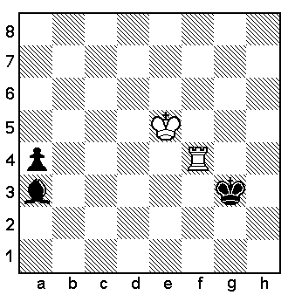
Les Noirs jouent :
1... Fd6+ Cela ressemble à un sacrifice 2.Rxd6 Rxf4 les Noirs gagnent, grâce à leur
pion passé.
De cette manière les Noirs ont échangé un Fou contre une Tour.
Le coup du Fou était donc un pseudo-sacrifice.

Le Sacrifice, thème aussi riche que varié, est bien souvent à la base du point de départ de beaucoup de combinaisons.

